Памятники приведут в порядок в Десеновском
05.04.2017
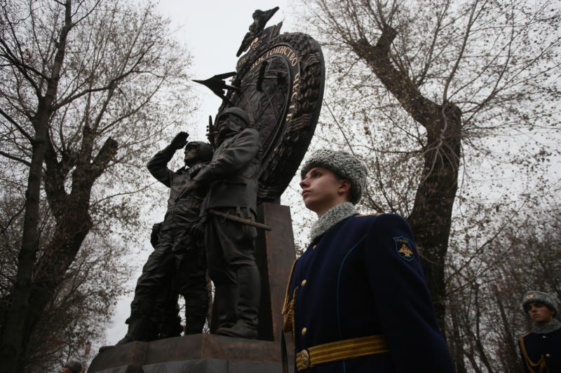
Памятники приведут в порядок в Десеновском. Фото: архив

Мемориал «Памятник воинам-землякам, погибшим в Великой Отечественной войне» 19 апреля приведут в порядок. Жители поселения Десеновское уберут территории у памятников.

— Совместными усилиями мы собираемся облагородить место памяти наших предков, — рассказала художественный руководитель ЦКиС «Ватутинки» Анастасия Воронко. — Согласно предварительным данным, участие в уборке примут представители организаций, члены Молодежной палаты и местные жители.

Участники получат весь необходимый хозяйственный инвентарь. Внести свой вклад в общественную работу могут все, кому не безразлична судьба мемориального комплекса.

На уборку мемориала ждут к 12:00.

Адрес страницы: http://tinao.mos.ru/presscenter/news/detail/5519035.html
Префектура Троицкого и Новомосковского административных округов города Москвы

